Kereked nádas kupa
2023. augusztus 5-6.

Optimist One-Design versenyzőknek
Optimist Fröcsi – kezdő versenyzőknek
RS Feva amatőr versenyzőknek
420-as amatőr versenyzőknek
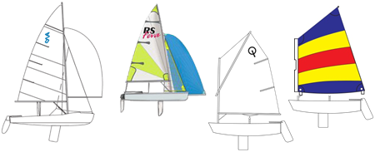

ÓVD A BALATON TISZTASÁGÁT!
- Szabályok:
  - A versenyt A vitorlázás versenyszabályaiban (The Racing Rules of Sailing, továbbiakban RRS) meghatározott szabályok szerint rendezik. A szabály meghatározásának (g) pontja szerint más dokumentumok:
    - Magyar Vitorlás Szövetség Versenyrendelkezései (továbbiakban: VR),
    - a Magyar Vitorlás Szövetség Reklámszabályzata,
    - az érintett hajóosztályok osztályelőírásai,
    - a P függelék a versenyen érvényes
- Résztvevők és díjazás:
  - Optimist One-Design versenyhajók (összevontan piros, fehér és zöld flotta) besorolásai, és megkülönböztető jelzései:
    - Optimist Piros Flotta – Piros megkülönböztető szalaggal a gaff tetején:
      - Harmadéves Nádas Kupa versenyzők: a korábbi években már két évet a Nádas Kupa sorozatban versenyző sportolók.
      - A piros flottán belül az alábbi csoportok kerülnek felállításra és díjazásra:
        - Díjazott: 1-3. helyezett
    - Optimist Fehér Flotta – Fehér megkülönböztető szalaggal a gaff tetején:
      - Másodéves Nádas Kupa versenyzők: egy évet a Nádas Kupa sorozatban már versenyző sportolók, akik korábban (2022 vagy régebben) versenyeztek már a sorozatban.
      - A fehér flottán belül az alábbi korcsoportok kerülnek felállításra:
        - U15 2008, 2009, 2010, 2011-ben születettek (díjazott: 1-6. helyezett)
        - U11 (11 év alattiak): 2012-ben vagy utána születettek (díjazott: 1-3. helyezett)
    - Optimist Zöld Flotta – Zöld megkülönböztető szalaggal a gaff tetején.
      - első éves kezdő versenyzők, akik 2022-ben vagy korábban nem vettek részt a Nádas Kupa sorozat versenyein. A Zöld Flottán belül a következő korcsoportok kerülnek felállításra:
        - U15 2008, 2009, 2010, 2011-ben születettek (díjazott: 1-6. helyezett)
        - U11 (11 év alattiak): 2012-ben vagy utána születettek (díjazott: 1-6. helyezett)
  - Optimist Fröcsi: díjazott: 1-3. helyezett
  - RS FEVA kétszemélyes hajók
    - Lány, fiú vagy vegyes párosok az osztály szabályzata szerint
    - Értékelésre kerül: 1-3, illetve a legjobb tisztán lány páros
  - 420-as kezdők:
    - Kezdő párosok, akik még nemzetközi versenyeken nem indultak.
    - Lány, fiú vagy vegyes párosok az osztály szabályzata szerint
    - Értékelésre kerül: 1-3, illetve a legjobb tisztán lány páros
- Nevezések:
  - A regattákra a nevezések az MVSZ Vihar rendszerén keresztül történik, valamint e-mailben a klubedzőkön keresztül / általuk összegyűjtve kell eljuttatni a rendező klubhoz (info@kereked.hu). Ennek az e-mailes nevezésnek tartalmaznia kell a hajó vitorlaszámát, a versenyző születési évét, és piros, fehér, zöld flotta és korcsoport besorolást.
    - Nevezési díj: 9.000 Ft / fő
  - Fizetés módja: banki utalással, legkésőbb 2023. augusztus 4. 18:00-ig a klub 10200940-20115618 számú, K&H banknál vezetett számlára. A közleményben kérjük a nevezést azonosító információt feltüntetni (vitorlaszám, versenyző neve, egyesülete). A kötelezően kiállítandó számlához a vevő adatait (magánszemély esetén is) az info@kereked.hu címre kérjük megküldeni az alábbi adatokkal: vevő neve, címe, adószáma, vitorlaszám, versenyző neve. Készpénzben fizetés a regisztráció alatt lehetséges.

- Versenyprogram:
Dátum | Idő
2023. augusztus 4. | 16.00-19.00 | Regisztráció
2023. augusztus 5-6. | 9.30 | Megnyitó és kormányosi
2023. augusztus 5-6. | 11.00 | Napi első futam figyelmeztető jelzésének tervezett időpontja
  - A verseny 6 futamra tervezett, a futamok célzott időtartama max. 30 perc.
  - Egy nap egy osztálynak maximum 3 futam rendezhető.
  - Augusztus 6.-án az utolsó lehetséges figyelmeztető jelzés időpontja 15:00.
- Helyszín:
  - Az esemény kikötője: Kereked Vitorlás Klub, Csopak 8229 Örkény István sétány 14.
  - A versenypálya a kikötő előtti vízen lesz kihelyezve.
- Versenypályák:
  - Pályarajz:
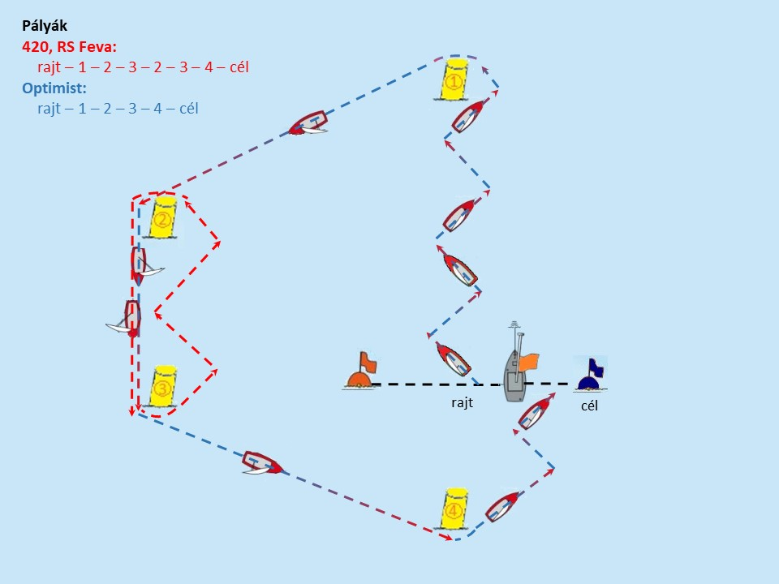
  - Pályajelek:
    - Felfújható élénk színű bóják. A bójákat balkéz-felöl kell elhagyni.
    - A rajt- és célvonal telepített, végeit a Versenyvezetőségi hajók narancs lobogóval ellátott árboca és narancs zászlóval ellátott bója jelzik.
    - Rajtsorrend: 420, RS Feva, Optimist
  - Általános visszahívás esetén a rajtsorrend nem változik. Ha a szélviszonyok megengedik, egy adott osztály ráindított futamait az osztály utolsó hajójának célba érkezése után, a többi osztály célba érkezését nem megvárva, nem feltétlenül az eredeti sorrendben indítja a Versenyvezetőség.
- Büntetések:
  - Az RRS 44.1 és P2.1 szabályok úgy módosulnak, hogy a kétfordulós büntetést az egyfordulós büntetés váltja fel.
- Óvások és orvoslati kérelmek:
  - Óvási űrlapok a versenyirodán kaphatók. Az óvásokat oda kell benyújtani a megfelelő határidőn belül.
  - A Nádas Kupákon az óvásokat az óvási bizottság nyílt tárgyalás formájában, magyarázó, megbeszélő szellemben tartja meg, ahol az egész mezőny részt vehet. Óvás hiányában is lehet szabálymagyarázó megbeszélést tartani a futamok után este, ha erre van idő és alkalom.
- Időkorlátozás:
  - A futam teljesítésének időkorlátozása az első célba érő hajó számára 40 perc; mezőnynek az osztálya elsőnek célba érő után 20 perccel.
- Hivatalos hajók:
  - A regatta rendezésében közreműködő motorosokat RC feliratú lobogó jelöli.
- Edzők, csapatvezetők, kísérő motorosok, mentési terv:
  - Nevezéskor meg kell adni az edzők, csapatvezetők és kísérőmotorosok nevét és kísért versenyzők vitorlaszámait. Egy kísérőmotoros legfeljebb tíz hajó felügyeletét vállalhatja. Minden kísérőmotoros legyen képes rádión kommunikálni a rendezőséggel (VHF).
  - A versenyzőket kísérő motorosok – a közvetlen mentés esetét kivéve – a pálya területére csak kis sebességgel, minimális hullámkeltéssel mehetnek be, de csak úgy, hogy a versenyben levő hajók útját 50 m távolságban nem keresztezhetik. A Zöld Flotta versenyzőinek szóban minimális külső segítség is adható; egyértelmű szabálytalanság tapasztalása esetén a pályán lévő Edzőktől elvárt, hogy egyfordulós büntetésre kötelezzék a versenyzőt. Minden edzőnek köteles tájékoztatnia a Versenyvezetőséget arról, ha valamely versenyzője feladja a regattát vagy valamely más okból idő előtt elhagyja az edzőpálya területét. A mentőmellény viselése a mentőmotorosok személyzetének is erősen ajánlott. A regatta mentési terve alapján minden edző a saját versenyzőiért felelős.
- Biztonsági előírások [DP]:
  - A versenyen, a vízen lévő hajókban – a rövid öltözködés esetét leszámítva – a mentőmellény viselése folyamatosan kötelező.
- Felelősség kizárása:
  - A verseny rendezősége nem vállal felelősséget sem a hajók, sem a versenyzők versenyre való alkalmassága tekintetében. Úgyszintén nem vállal felelősséget és szavatosságot a versenyen előforduló balesetek és anyagi károk vonatkozásában. A versenyzők a nevezésükkel kijelentik, hogy a versenykiírás feltételeit elfogadják, és azoknak megfelelnek.
- Médiajogok:
  - A nevezők részvételükkel – illetve ha azok 16 éven aluliak, akkor az értük felelős személy külön hozzájárulással – automatikusan hozzájárulnak, hogy a regatta ideje alatt ellenszolgáltatás nélkül, bármikor készítsenek róluk bármilyen mozgó- és állóképfelvételeket és más anyagokat. Az anyagok felhasználásáról az MVSZ adatkezelési tájékoztatója ad pontos iránymutatást.
- További információk:
  - További információkért kérjük, vegye fel a kapcsolatot a rendező szervezettel: Kereked Vitorlás Klub, Weöres Márta, weores.marta@kereked.hu Tel: +36 30 269 1393, Gábor Zoltan, kikotovezeto@kereked.hu Tel: +36 230 200 0583
JÓ SZELET!

